附件1

体检项目

|  |  |  |  |
| --- | --- | --- | --- |
| 类别 | 体检项目 | 检查内容 | 项目意义 |
| 血液  检查 | 血细胞分析（血常规） | 白细胞计数、红细胞计数、血红蛋白测定、血细胞比容、平均红细胞体积、平均红细胞血红蛋白、平均红细胞血红蛋白浓度、红细胞体积分布宽度、血小板计数、白细胞五项分类 | 了解血液系统常见疾患，如急慢性感染、病毒感染、白血病、贫血等 |
| 肝功8项 | 前白蛋白、总蛋白、白蛋白、总胆红素、直接胆红素、谷丙转氨酶（ALT）、谷草转氨酶（AST）、碱性磷酸酶、γ－谷酰转移酶 | 了解肝脏功能情况，是否有肝功能损害、胆道梗阻等。 |
| 肾功3项 | 肌酐、尿素氮、尿酸 | 了解常见肾脏常见问题和评价肾脏功能，如氮质血症、肾功能衰竭、高尿酸等。 |
| 血脂4项 | 甘油三脂、胆固醇、低密度脂蛋白、高密度脂蛋白 | 了解血液中血脂含量，早期发现血脂异常。 |
| 血糖 | 空腹血糖 | 血糖检测是目前诊断糖尿病的主要依据，也是判断糖尿病病情和控制程度的主要指标。 |
| AFP | 甲胎蛋白 | 早期筛查肝癌，协助诊断酒精性肝炎、肝硬化、慢性活动性肝炎等健康问题，同时也是监测肝病治疗效果的一个良好指标 |
| CEA | 癌胚抗原 | 筛查消化道肿瘤 |
| X线  检查 | 胸正位片(无片） | 肺、纵隔、心脏 | 可了解心、肺、纵隔情况，发现心脏肥大、双肺、纵隔肿瘤或结核等疾患 |
| 颈椎正侧位片(无片） | 颈椎体、颈椎间盘等 | 脊椎侧弯、椎间盘突出、骨刺等颈椎病变 |
| 腰椎正侧位片(无片） | 腰椎体、腰椎间盘等 | 椎间盘突出、骨质增生等病变 |
| 超声  检查 | 腹部彩超 | 肝、胆、胰、脾、双肾 | 对人体腹腔脏器（肝、胆、脾、胰、双肾）的状况和各种病变（如肿瘤、结石、积水、脂肪肝等）提供高清晰度的彩色动态超声断层图像判断，依病灶周围血管情况、病灶内血流血供情况-良恶性病变鉴别 |
| 甲状腺彩超 | 甲状腺及其血供情况 | 通过彩色超声仪器更清晰地观察甲状腺肿物、结节、肿大、炎症；可发现甲状腺肿、甲状腺囊肿、甲状腺炎、甲状腺瘤、甲状腺癌等疾病 |
| 专项  检查 | 十二导心电图 | 心电图 | 可了解心律不齐、冠心病等心脏早期疾病 |
| ★碳13呼气试验 | 胃幽门螺旋杆菌检测 | 检测胃、十二指肠有无幽门螺旋杆菌（HP）感染 |
| 彩色多普勒脑血流图 （单导） | 基底动脉、椎动脉 | 早期发现有无大脑基底动脉、椎动脉有无动脉痉挛、供血不足等 |
| 植物神经功能检测 | 通过分析心率的变异性反应交感神经和副交感神经的平衡状况 | 对机体疲劳度，心理压力等进行评估 |
| 眼光学相干断层扫描（OCT） | 视乳头、黄斑 | 检查眼底视乳头、黄斑区病变情况 |
| 男士检查 | 前列腺彩超 | 前列腺 | 观察前列腺大小、形态、结构等情况，判断有无前列腺增大、囊肿、结石，恶性病变等 |
| 妇科  检查(女士) | 阴道彩超 | 子宫、附件 | 观察子宫及附件（卵巢、输卵管）大小、形态结构及内部回声的情况，鉴别正常和异常，了解病变的性质，判别有无恶性病变 |
| 乳腺彩超 | 双侧乳腺、相关区域淋巴结 | 发现乳腺及区域淋巴结疾病，了解病变部位血流情况，早期筛查乳腺癌。 |
| 白带常规 | 清洁度、滴虫、革兰氏阴性双球菌、阳性杆菌、霉菌菌丝 | 通过显微镜对白带分泌物的检查可筛查妇科阴道炎症 |
| 妇科+TCT | 外阴、阴道、宫颈、子宫、盆腔、宫颈液基薄层细胞涂片 | 发现宫颈疾病，早期筛查宫颈癌，其灵敏度和特异度高。 |

附件2

健康体检须知

1．体检当天在5号楼5楼VIP二部发表处领取体检表。

2．抽血时间：7：30—10:30。体检前三天，请您保持正常饮食，勿饮酒，避免剧烈运动。在受检前8-12小时禁食禁饮；抽血、腹部B超后方可进食；糖尿病患者凭特病卡优先检查抽血及B超。

3．糖尿病、高血压、心脏病等慢性病患者，请将平时服用的药物携带备用。

4．怀孕或可能已受孕的女性受检者，请事先告知医护人员，勿做X光检查及宫颈刮片检查；无性生活史女性请勿做妇科检查及宫颈刮片检查。女性月经期间勿做妇科检查及尿常规检查。

5．体检当天应穿宽松、易于暴露体检部位的无金属的衣裤，不易穿连体裙或裤。

6．进行各科检查时，请务必按体检表内容进行检查，若自动放弃某一项目检查，将会影响对您健康状况的评估。

7．体检完成后请您于体检当日将体检表交回体检部前台，如有未完成项目，请预约补检时间。

附件3

路线指南

一、公交及轨道交通路线

1．公交线路

江北方向：乘606、818路车到袁家岗

南坪方向：乘325、365、828、839路到袁家岗

沙坪坝方向：乘464、429、231路车到袁家岗

2．轨道交通

江北及南坪方向：乘坐轻轨3号线到牛角沱换乘2号线到袁家岗站下；

沙坪坝方向：乘坐轻轨1号线到大坪换乘2号线到袁家岗站下；

大渡口及朝天门方向：乘坐轻轨2号线直达袁家岗站下；

北碚方向：乘坐轻轨6号线到红旗河沟站下换乘3号线到牛角沱再换乘2号线到袁家岗站下；

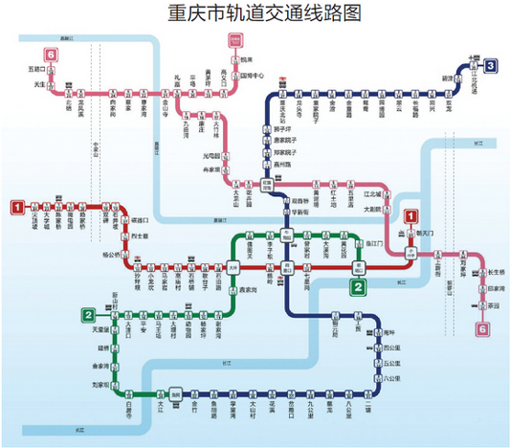

二、自驾行车路线（建议从医院东门进）

马家堡公交站 → 前行10米右转 → 进医院东门 → 前行200米 → 三岔路口右转→前行100米到达篮球场停车坪。请务必于8:30之前到达。

医院东门

医院东门

家属区

1号楼

1号楼

5号楼

5号楼

健康体检部

健康体检部

2号楼

（门诊部）

家属区

医院南门

袁

家

岗

大坪

三、院内步行示意图

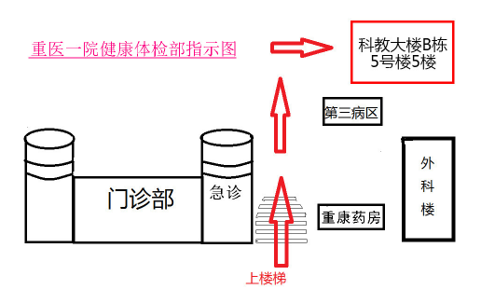

备注：门诊---右侧堤坎---上行经3病区---前行10米即可到达5号楼。